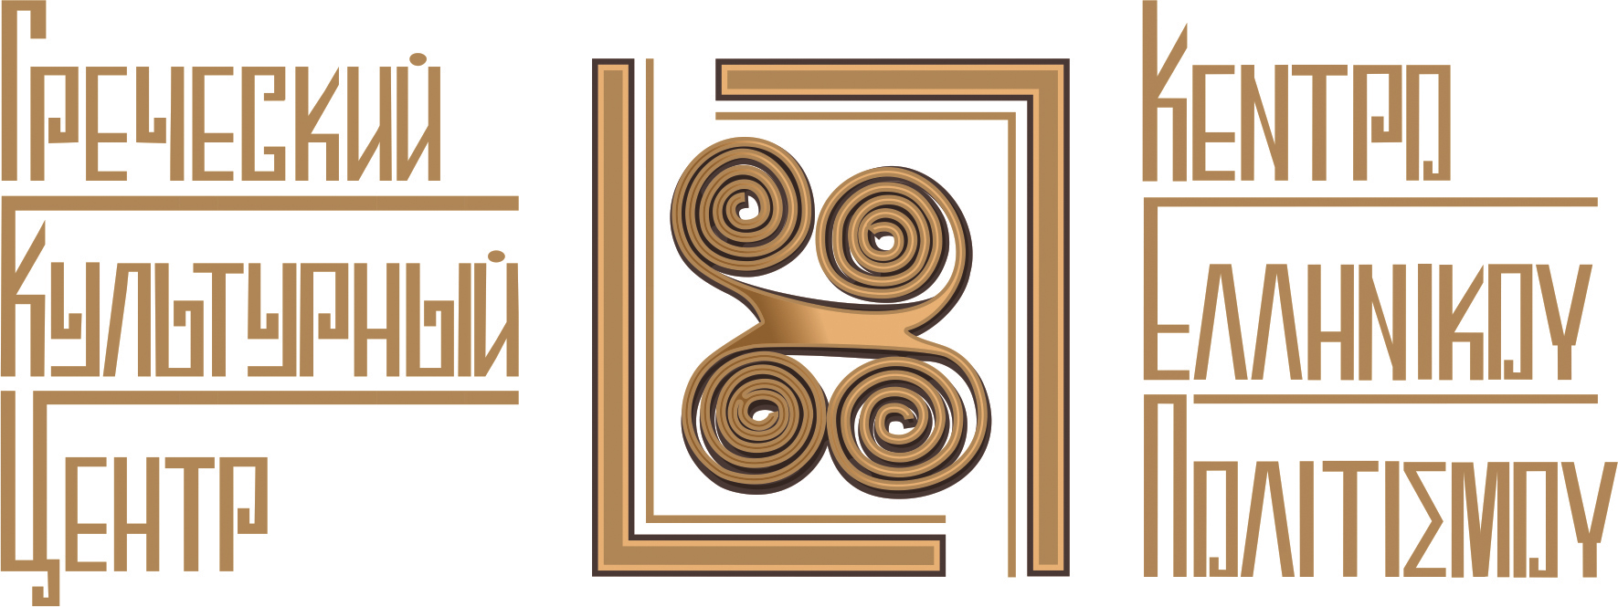

Οίκος; Εθνοτήτων Μόσχας
7 Απριλίου 2017, 18.00

2017 ΕΤΟΣ ΝΙΚΟΥ ΚΑΖΑΝΤΖΑΚΗ
Αφιέρωμα - 60 χρόνια από
το θάνατό του
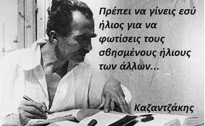
ΜΟΣΧΑ, 7 ΑΠΡΙΛΙΟΥ 2017
“Νίκος Καζαντζάκης και Ρωσία - Ο επίκαιρος Νίκος Καζαντζάκης”

1883-1957
Έλληνας μυθιστοριογράφος, θεατρικός συγγραφέας,ποιητής και φιλόσοφος
με πλούσιο λογοτεχνικό, ποιητικό και μεταφραστικό έργο. Αναγνωρίζεται
ως ένας από τους σημαντικότερους σύγχρονους Έλληνες λογοτέχνες . Από
τα πιο γνωστά έργα του : Οδύσεια, Βίος και πολιτεία του Αλέξη Ζορμπά,
Ο καπετάν Μιχάλης , Ο Χριστός ξανασταυρώνεται , Ο Τελευταίος Πειρασμός ,
Ασκητική, Αναφορά στον Γκρέκο.
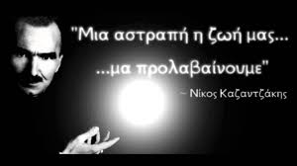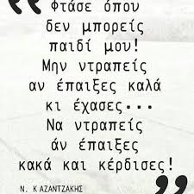

ΠРОГРАММА:
Α. Επιστημονικές ανακοινώσεις- εισηγήσεις:
- Γιώργος Στασινάκης, πρόεδρος ΔΕΦΝΚ: «Οι σχέσεις του Ν. Καζαντζάκη με τη Ρωσία»
- Διονύσιος Μαρούλης, φιλόλογος- Εύη Μανωλοπούλου, φοιτήτρια: «Τόντα Ράμπα»
- Πέτρος Καλογερόπουλος, φιλόλογος: «Ιστορία της Ρωσικής λογοτεχνίας»
-Αλεξέι Σοκολιούκ, Ελληνιστής, καθηγητής ελληνικής γλώσσας, μεταφραστής : «Η
ματιά του Νίκου Καζαντζάκη στη Ρωσία. – Οι μεταφράσεις των έργων του στη
Ρωσία.»
- Ξένια Κλίμοβα, καθηγήτρια εληνικής γλώσσας στην Έδρα Βυζαντινής και Νεοελληνικής Φιλολογίας, Φιλολογική Σχολή του Κρατικού Πανεπιστημίου Μόσχας «Lomonosov»: «Η Ρωσία ως μύθος και πραγματικότητα στο έργο του Ν. Καζαντζάκη»
- Όλγα Μπομπρόβα - Διονύσιος Μαρούλης, φιλόλογοι : «Ταξιδεύοντας- Ρούσια»
Β. Λογοτεχνικό-Μουσικό σκέλος:
• Ανάγνωση αποσπασμάτων από:
΄Аννα Τόροποβα, καθηγήτρια ελληνικής γλώσσας στην Έδρα Γλωσσών Χωρών Κεντρικής και Νότιο-Ανατολικής Ευρώπης στο Κρατικό Πανεπιστήμιο Διεθνών Σχέσεων της Μόσχας, ΥΠΕΞ Ρωσίας

Ειρήνη Σμιρνόβα, καθηγήτρια ελληνικής γλώσσας στην Έδρα Γλωσσών Χωρών Κεντρικής και Νότιο-Ανατολικής Ευρώπης στο Κρατικό Πανεπιστήμιο Διεθνών Σχέσεων της Μόσχας, ΥΠΕΞ Ρωσίας
και
από φοιτητές της Έδρας

Ειρήνη Τρεσορούκοβα, καθηγήτρια εληνικής γλώσσας στην Έδρα Βυζαντινής και Νεοελληνικής Φιλολογίας, Φιλολογική Σχολή του Κρατικού Πανεπιστημίου Μόσχας «Lomonosov»
και
από τη φοιτήτρια της Έδρας Γιάννα Γιάχοντοβα

Γεωργία Παπαδοπούλου, αποσπασμένη του Υπουργείου Παιδείας εκπαιδευτικός ελληνικής γλώσσας

• Μουσικό Ιντερμέδιο σε επιμέλεια της αποσπασμένης του Υπουργείου Παιδείας καθηγήτριας μουσικής Ινέσσας Εφραιμίδου
Με τη συμμετοχή της Χορωδίας του Κέντρου Ελληνικού Πολιτισμού – Κ.Ε.Π.
Παρουσίαση, συντονισμός: Διονύσιος Μαρούλης, Δώρα Γιαννίτση
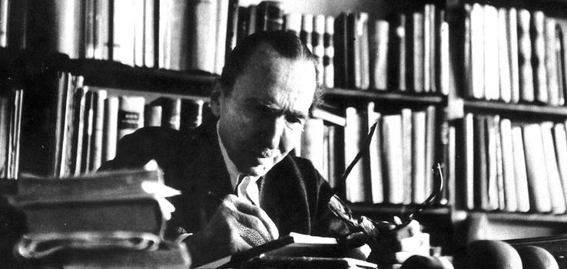

‘’Δεν υπάρχουν ιδέες, υπάρχουν μονάχα άνθρωποι
που κουβαλούν τις ιδέες, κι αυτές παίρνουν το
μπόι του ανθρώπου που τις κουβαλάει’’

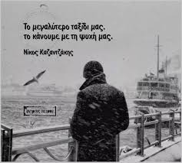

Υπό την αιγίδα:
• Υπουργείου Εξωτερικών της Ελλάδος
• Ελληνικού Ιδρύματος Πολιτισμού (Αθήνα)

Συνδιοργανωτές:
• Κέντρο Ελληνικού Πολιτισμού – Κ.Ε.Π. (Μόσχα)
• Συντονιστικό Γραφείο Εκπαίδευσης Μαριούπολης
• Διεθνής Εταιρεία Φίλων Νίκου Καζαντζάκη (Γενεύη)
• Μουσείο Νίκου Καζαντζάκη (Κρήτη)
• Εκδόσεις Καζαντζάκη (Αθήνα

